

AVIS D’APPEL A MANIFESTATION D’INTERET CONCURRENTIEL
PORT DE BREST

En application de l’article L. 2122-1-4 du Code général de la propriété des personnes publiques, Brest Port, concessionnaire du port de Brest, lance un appel à manifestation d’intérêt concurrentiel pour un terrain, d’une superficie approximative de 511 m², disponible sur le DPM du port de Brest à partir du 28/10/2024 pour un projet d’implantation et de développement.

Date limite de remise de candidature : 25/10/2024

Les projets sont étudiés selon les critères suivants :
- Activité économique portuaire et maritime,
- Critère de développement du trafic maritime,
- Performance économique de la proposition (appréciée sur la base du tarif d’occupation proposé par le candidat ; à minima, le candidat devra respecter les tarifs publics),
- Solidité économique du projet : Chiffres d’affaires prévisionnel de l’activité envisagée et nombre d’emplois induit (maintien, création),
- Intégration de l’activité envisagée dans l’économie portuaire (création de services nouveaux, consolidation de services existants, impact sur activités préexistantes...),
- Montant des investissements envisagés et durée des amortissements – schéma de principe des aménagements envisagés – éléments de calendrier du projet

Renseignements
Brest Port – Bertrand LAMOUROUX
Tél. 02 98 14 77 54
Email : bertrand.lamouroux@brest.port.bzh

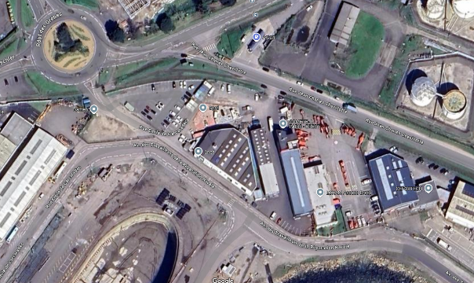

- Géométrie
Ses caractéristiques sont :
- Longueur : ≈ m
- Largeur : ≈ m
- Superficie ≈ 511 m2

- Etat de surface
La surface du terrain est constituée :
Dalle béton
Enrobé
Présence de ferraillage et d’anciennes fondations de bâtiment

- Accès
Le site n’est pas soumis à contrôle d’accès portuaire.
Cette voirie est partagée avec l’exploitant et les bénéficiaires tiers.

- Ouvrages à proximité
Les ouvrages à proximité et en service sont :
- Bâtiment SNEF
- Parkings
- Voiries

- Coactivités
La zone portuaire et notamment les voiries portuaires bordant la parcelle en objet sont sujettes à des coactivités fréquentes liées aux trafics portuaires existants et à venir.
De façon non exhaustive il pourra s’agir :
- De trafics portuaires (ex : personnes et chargements)

- Annexes
- Photos

